ΕΛΛΗΝΙΚΗ ΔΗΜΟΚΡΑΤΙΑ
ΠΑΝΕΠΙΣΤΗΜΙΟ ΙΩΑΝΝΙΝΩΝ
ΣΧΟΛΗ
ΤΜΗΜΑ

Ιωάννινα, 00/00/2019
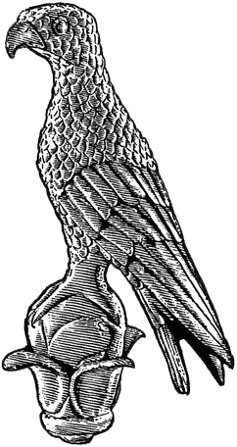
Α5

ΠΑΝΕΠΙΣΤΗΜΙΟ ΙΩΑΝΝΙΝΩΝ

ΔΙΑΠΙΣΤΩΣΗ ΕΚΚΡΕΜΟΤΗΤΩΝ ΜΕ ΤΙΣ ΦΟΙΤΗΤΙΚΕΣ ΚΑΤΟΙΚΙΕΣ

ΓΙΑ ΤΟΥΣ ΣΥΜΜΕΤΕΧΟΝΤΕΣ ΣΕ ΟΡΚΩΜΟΣΙΑ

Οι κάτωθι φοιτητές του Τμήματος ______________ συμμετέχουν στην Τελετή Ορκωμοσίας του μηνός του έτους :

Σύμφωνα με τον Κανονισμό των Φοιτητικών Κατοικιών (παρ. 4 του άρθρου 8), παρακαλούμε να συμπληρωθεί και να υπογραφεί ανάλογα το επισυναπτόμενο έντυπο και στη συνέχεια να αποσταλεί μέσω ηλεκτρονικού ταχυδρομείου ή φαξ στη Γραμματεία του Τμήματός μας.
O/Η Γραμματέας του Τμήματος

(Ονοματεπώνυμο)

Προς : Το Τμήμα του Πανεπιστημίου Ιωαννίνων

Μετά από έλεγχο που διενεργήθηκε από την Υπηρεσία μας, διαπιστώνεται ότι:
(Χ σε μία από τις παρακάτω επιλογές)
- Κανένας φοιτητής από τους (αριθμός) που αναφέρονται στο έγγραφο της Γραμματείας του Τμήματος δεν έχει εκκρεμότητες με τις Φοιτητικές Κατοικίες του Πανεπιστημίου Ιωαννίνων.

- Από τους τους (αριθμός) φοιτητές που αναφέρονται στο έγγραφο του Τμήματος , οι κάτωθι (αριθμός) έχουν εκκρεμότητες με τις Φοιτητικές Κατοικίες του Πανεπιστημίου Ιωαννίνων:

Ιωάννινα, 00/00/2019

Για τις Φοιτητικές Κατοικίες του Πανεπιστημίου Ιωαννίνων

Ο/Η Βεβαιών/ούσα

(ονοματεπώνυμο, υπογραφή & σφραγίδα)

